242. Определить среднюю длину свободного пробега <l> молекулы азота в сосуде вместимостью V=5 л. Масса газа m = 0,5 г.

V=5 л  m = 0,5 г  N₂  d=3×10⁻¹⁰м  M=0,028кг/моль | Средняя длина свободного пробега молекул вычисляется по формуле 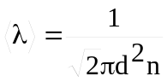, где d – эффективный диаметр молекулы, n – число молекул в единице объема, которое можно найти из уравнения 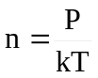, где k – постоянная Больцмана. Поэтому 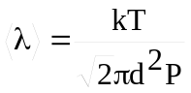.  Воспользуемся уравнением Клапейрона – Менделеева, применив его к газу 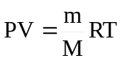, где P – давление, V – объем сосуда, T – температура газа, R = 8.31Дж/(моль×К) – молярная газовая постоянная, M – молярная масса азота (M=28г/моль). Откуда 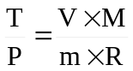. Подставляем в 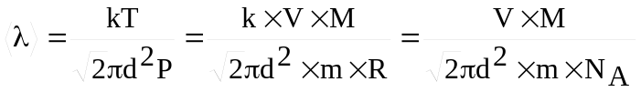. Мы учли что R=N_{A}×k.  Подставляем числа    

